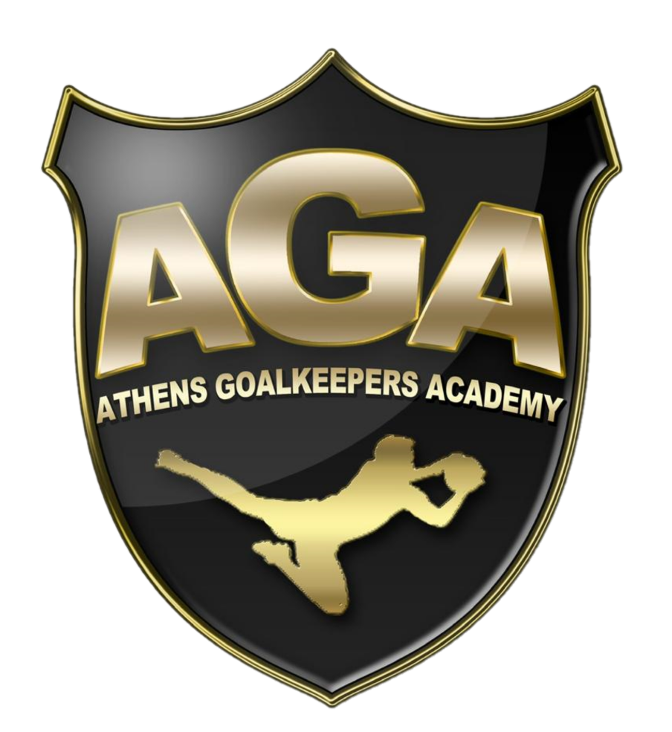
ΑΙΤΗΣΗ ΣΥΜΜΕΤΟΧΗΣ
Athens Goalkeepers Academy
ΚΑΛΟΚΑΙΡΙΝΗ ΠΡΟ-ΠΡΟΕΤΟΙΜΑΣΙΑ 2021
Ονοματεπώνυμο:_________________________________________
Ημερομηνία γέννησης:____________________________________ Ύψος:____________ Βάρος: ___________ Πόδι που χρησιμοποιώ περισσότερο: ____________ Ομάδα στην οποία αγωνίζομαι: ____________________________ Τηλέφωνο: _____________________________________________ Πόλη :_____________ Διεύθυνση :__________________τ.κ._____ E- mail: _______________________________________________
Size μπλούζας:___________________________________________
Φωτογραφικό υλικό, Video : ναι όχι

*Υποχρεωτική βεβαίωση γιατρού ότι ο αθλητής μπορεί να παρακολουθήσει αθλητικές δραστηριότητες (επισυνάπτεται μαζί με την αίτηση)
*Υποχρεωτική προσκόμιση αρνητικού τεστ κορωνοϊού (24 ώρες πριν), αναλόγως με το πρωτόκολλο της συγκεκριμένης περιόδου.
Θα ήθελα να συμμετάσχω στην Καλοκαιρινή προ-Προετοιμασία 2021 της AGA, που θα διεξαχθεί από τις 5 έως τις 23 Ιουλίου στο Renti Arena.
ΔΗΛΩΝΩ ΥΠΕΥΘΥΝΑ ΟΤΙ ΑΠΟΔΕΧΟΜΑΙ ΤΟΥΣ ΟΡΟΥΣ ΣΥΜΜΕΤΟΧΗΣ.

Υπογραφή _______________

* Η εγγραφές γίνονται δεκτές με αποστολή της αίτησης συμμετοχής σε μια εκ των διευθύνσεων e-mail: info@agatraining.com & athens_goalkeepers_academy@hotmail.com
και στο τηλ. +306939594325

